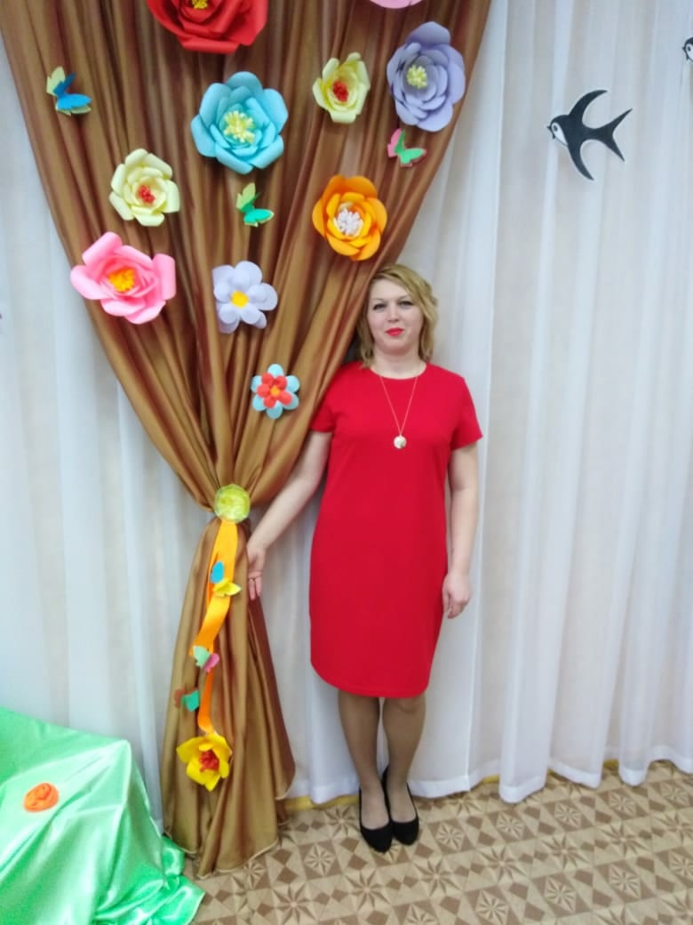

Моя Визитная карточка Я, Реутова Ирина Григорьевна педагог-психолог МБДОУ «Детский сад общеразвивающего вида № 58 «Шаян Нэнилэр» г. Альметьевска Дата рождения: 20.06.1981г.
Образование: высшее. «Высшее, ЧОУ ВПО "Институт экономики, управления и права (г. Казань, Альметьевский филиал)", бакалавр по направлению подготовки Педагогическое образование, профиль: «Дошкольное образование», №2805-Н(б), дата выдачи 18.07.2016 год
Профессиональная переподготовка: Казанский инновационный университет имени В.Г Тимирясова. (ИЭУП). Квалификация «Педагог-психолог», 2019г.
Общий стаж: 23 года Педагогический стаж : 19 лет Стаж в данной должности 6 месяцев . Телефон +7 917 2797321 Электронная почта: reutova.irina2014@yandex.ru

